Hola rockeros i rockeres!!!!
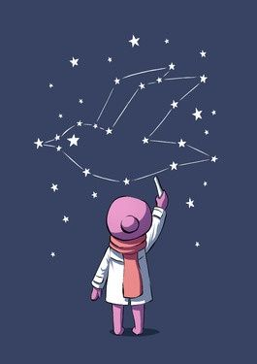
Com han anat aquestes sessions sobre els planetes?
Espero que us agradés i aprenguéssiu moltes coses. Entrem en la següent setmana i ja estan preparades dues mini sessions per a que pugueu seguir aprenent sobre l’espai.
Aquesta setmana introduïm les constel·lacions. Aquí us deixo les instruccions per a que pugueu treballar.
INSTRUCCIONS
- Visualitza la sessió 1 i la sessió 2 sobre les constel·lacions.
- Test : què he après de les constel·lacions (Full adjunt)
- Manualitats per seguir aprenent i gaudint.

LES CONSTEL.LACIONS
SESSIÓ 1
https://youtu.be/pBpsp4ADER4
SESSIÓ 2
https://youtu.be/VBeb4HDGlfI

TEST: QUÈ HAS APRÈS SOBRE LES CONSTEL.LACIONS?

- QUE ES UNA CONSTEL.LACIÓ?
- UN CONJUNT DE PLANETES
- UN CONJUNT D’ESTRELLES
- UN CONJUNT DE POLS
- ON ESTAN SITUADES L’OSSA MAJOR I L’OSSA MENOR?
- AL NORD
- A L’EST
- A L’OEST
- QUANTES ESTRELLES TE L’OSSA MAJOR?
- 10
- 2
- 7
- AMB QUIN ALTRE NOM ES CONEIX A L’OSSA MAJOR?
- EL CABÀS
- EL CARRO
- LA CISTELLA
- QUINA ES L’UNICA ESTRELLA QUE NO ES MOU?
- L’ESTRELLA POLAR
- L’ESTRELLA SIRIUS
- L’ESTRELLA RIGEL
- QUIN PUNT CARDINAL MARCA L’ESTRELLA POLAR?
- EL SUD
- L’OEST
- EL NORD
- QUANTES ESTRELLES TE EL CINTURÓ D’ORIÒ?
- 1
- 3
- 5
- COM ES DIU L’ ESTRELLA MÉS GRAN D’ORIÒ?
- RIGEL
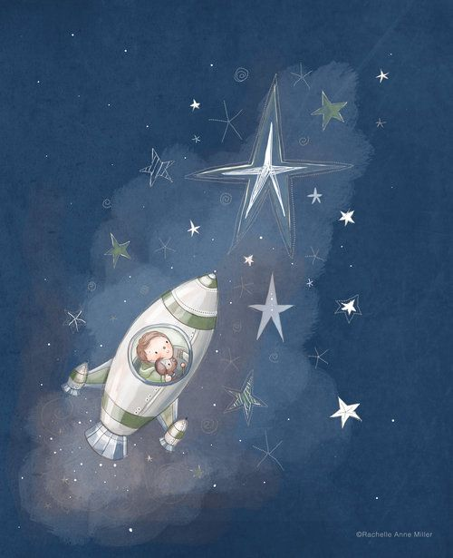
- SOL
- POLAR
- QUINA ES L’ESTRELLA MÉS BRILLANT DEL CEL DESPRES DEL SOL?
- RIGEL
- POLAR
- SIRIUS
- QUANTES ESTRELLES FORMEN L’HEXAGON D’HIVERN?
- 4
- 6
- 8
Aquí us deixem dues propostes de manualitats sobre les constel·lacions.

MANUALITAT 1 : Plantilles de cartró amb constel·lacions

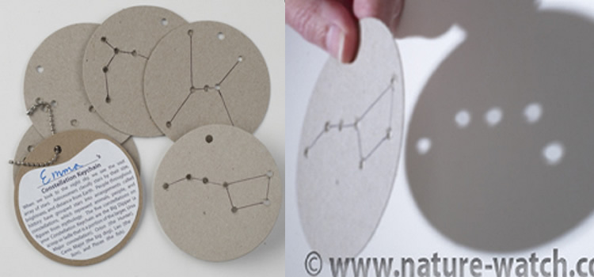

Podeu fer fitxes amb cada constel·lació per poder-les estudiar.
- Retalleu en forma de cercle un tros de cartolina, com la de la foto.
- Dibuixeu els punts d’una constel·lació i traceu una línia.
- Foradeu cada punt de la constel·lació perquè hi pugui passar el llum.
- Juguem amb el llum per visualitzar els punts de la constel·lació a la paret.
- Si voleu podeu completar la fitxa amb les dades de cadascuna de les constel·lacions.

MANUALITAT 2: Llanterna que dibuixa constel·lacions

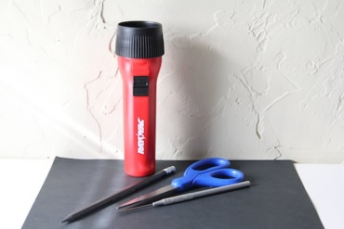
Una altra manera divertida d’estudiar i aprendre la forma i el nom de les constel·lacions. Necessitareu
- una llanterna
- cartolina negra
- un punxó i unes tisores
- plantilles de les constel·lacions.
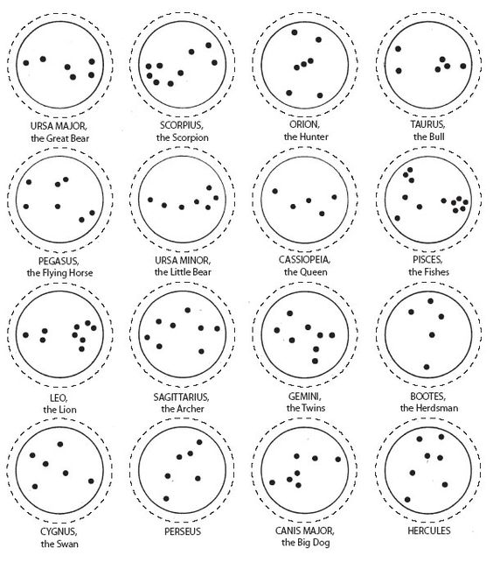

- Desmunteu la llanterna per saber el diàmetre que necessiteu alhora de fer els cercles de carolina negra
- retalleu els cercles
- escolliu les constel·lacions per fer a la plantilla
- dibuixeu-les a llapis per després punxar els punts i deixar passar el llum
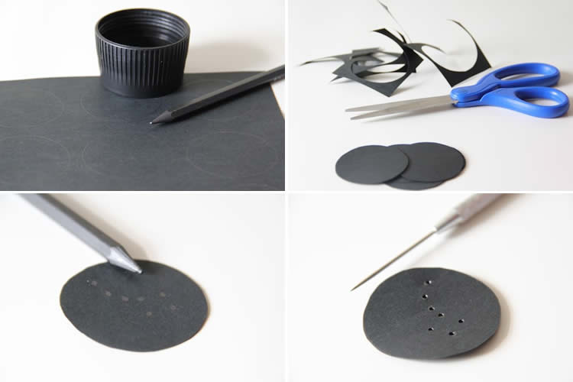

Aneu posant les plantilles, una a una, a la llanterna. Enceneu-la i veureu, només, els punts de llum que dibuixen la vostra constel·lació.
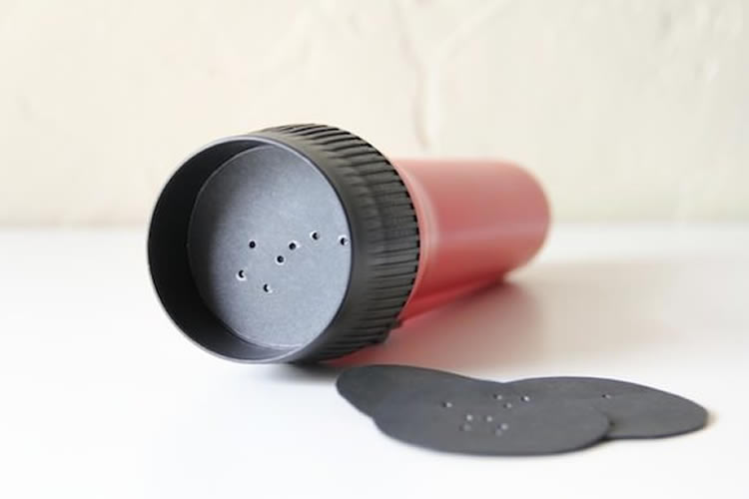

ESPEREM QUE GAUDIU D’AQUESTA ACTIVITAT!!!

